维普论文检测个人服务使用指南
--山东体育学院

为避免学生在山寨网站盲目自检，造成论文流失或被盗卖；我们开通了一条安全的论文自检通道供本校学生选用， 自愿付费使用。和维普官网相比，本通道包含往届论文比对库，对比更全面。

一、账号、登录：
1、直接输入网址https://vpcs.fanyu.com/personal/sdpei进入山东体育学院专用版。
2、点击“免费注册”， 依次填写相关信息进行注册（忘记密码可点击“忘记密码”找回后登录）。
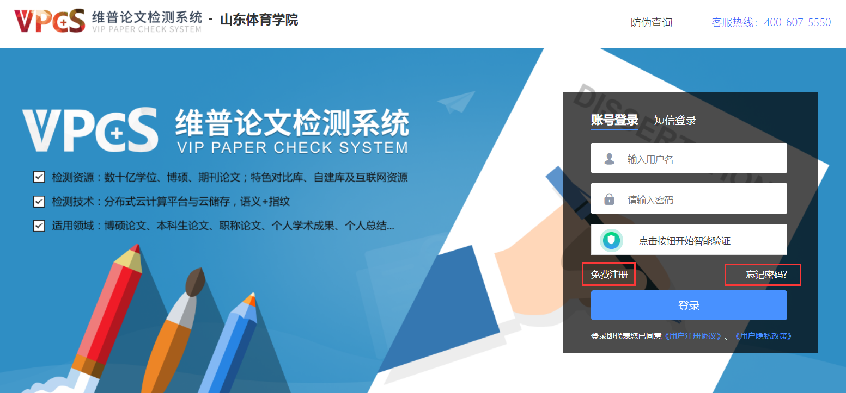

二、开始检测：
1、本科生毕业生选择“大学生版。

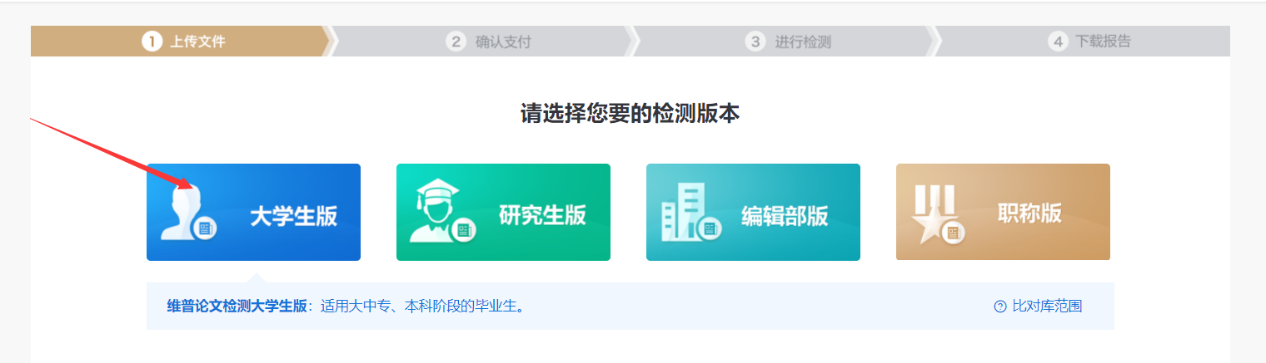

2、填入题目—-姓名---上传文档---点击下一步
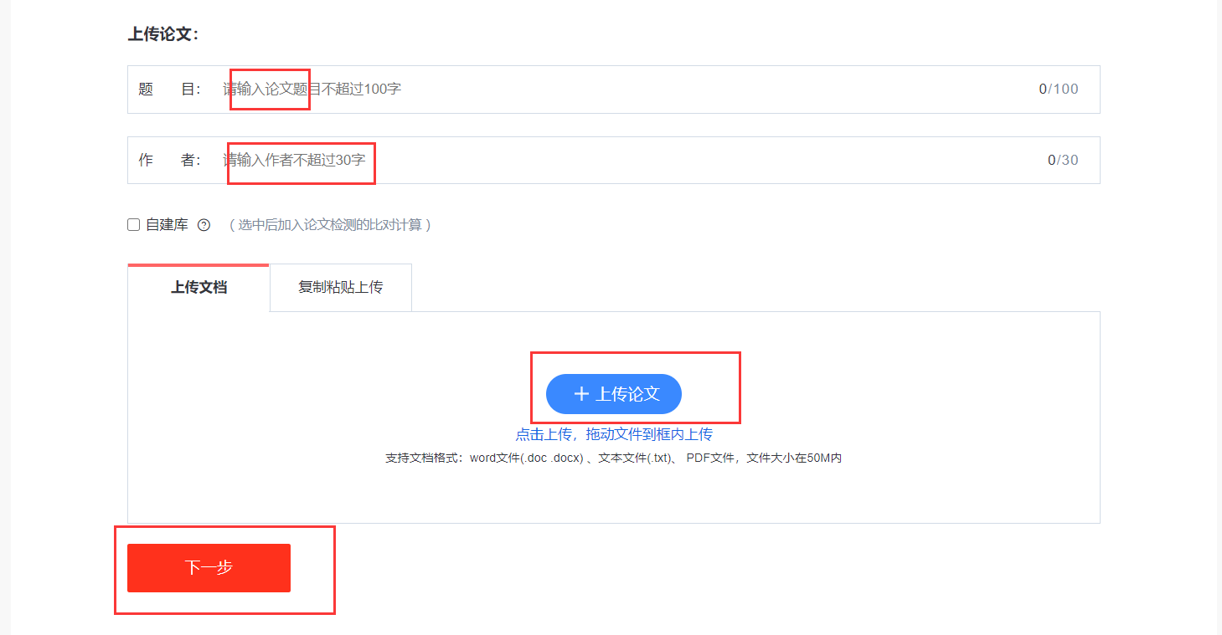

3、选择支付方式，建议微信支付，提交检测。
专用版计费方式和维普官网相同，自愿使用。
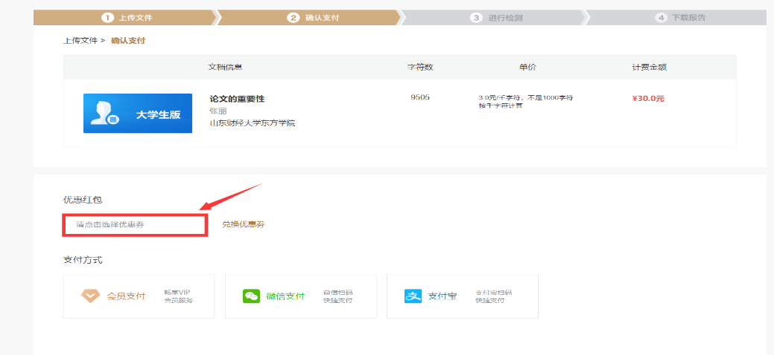
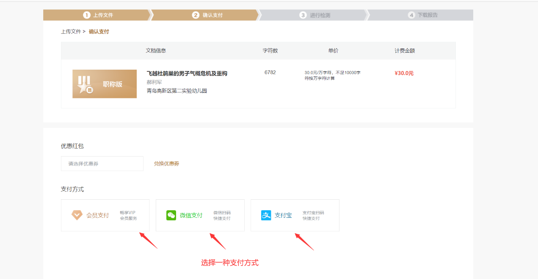
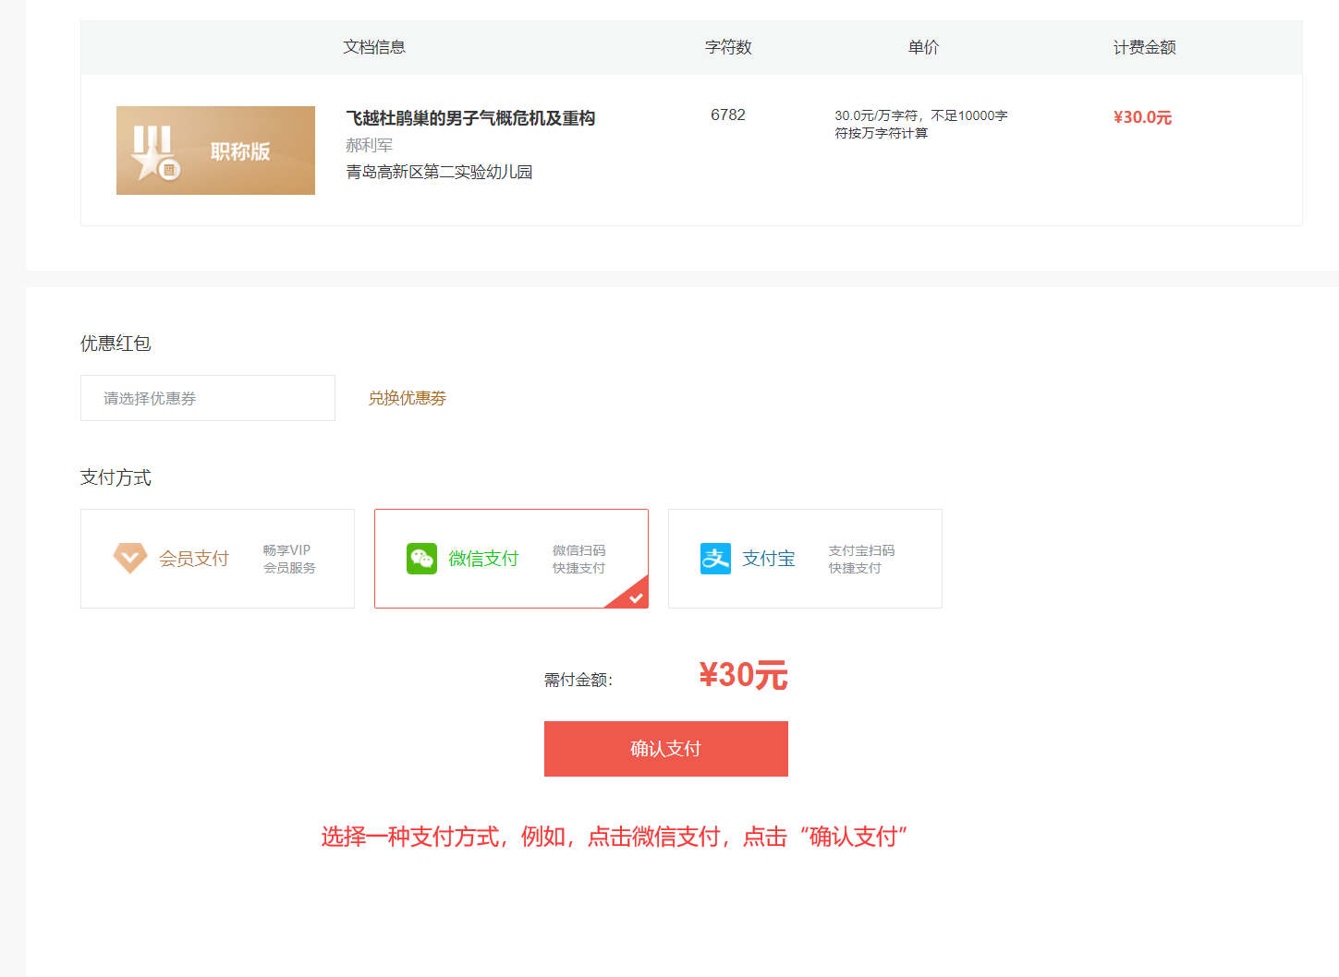

4、等待检测完成，点击右上角“个人中心”，下载报告。
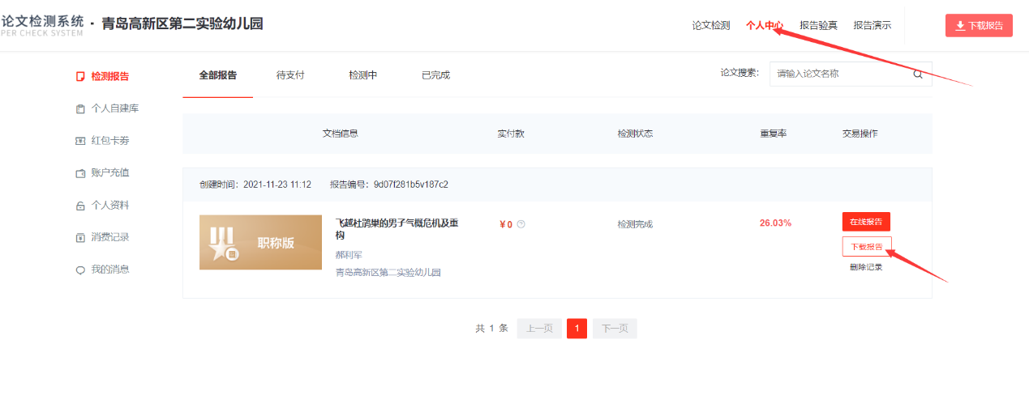
使用中有疑问可咨询在线客服或加入QQ群进行咨询，群号： 186962755
